TALIJANSKI JEZIK, Magdalena Primorac Kvesić, prof.
IX.a / IX. b
LE PARTI DEL CORPO (il 20 aprile, 2020)
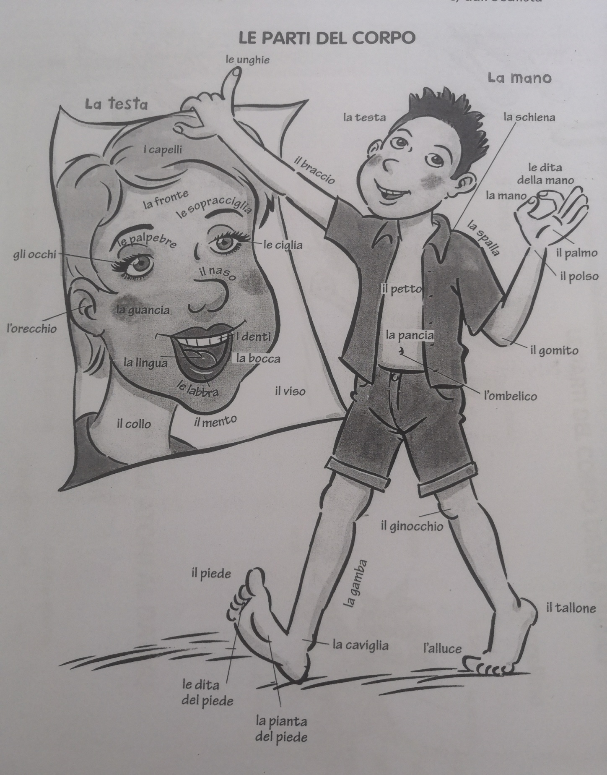
- Staviti u bilježnicu naslov LE PARTI DEL CORPO – DIJELOVI TIJELA
- Prepisati sljedeće riječi u bilježnicu zajedno s prijevodima:
La testa – glava
I capelli – kosa
La fronte – čelo
Le palpebre – očni kapci
Le sopracciglia – obrve
Le ciglia – trepavice
La guancia – obraz
L'orecchio – uho
I denti – zubi
La bocca – usta
Le labbra – usne
Il mento – brada
Il collo – vrat
La schiena – leđa
Le dita – prsti
La spalla – rame
Il petto – prsa
Il ginocchio – koljeno
La gamba - noga

- Za domaću zadaću naučiti nepoznate riječi i uraditi V zadatak na str.62 u radnoj bilježnici

